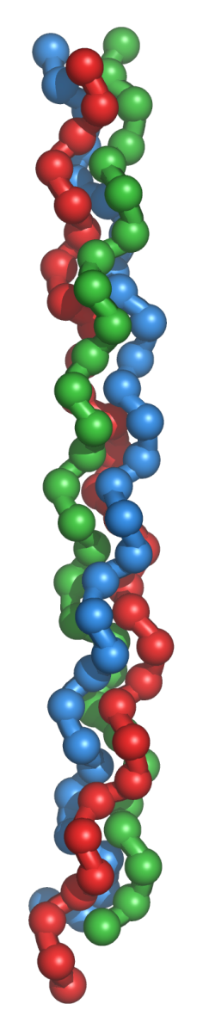 **קולגן: חלבון אנושי- מצמחים לשתלים**

קולגן הינו חלבון מבני שמדביק, קושר וחיוני בגוף האדם. הקולגן מהווה כ25% ממשקל הגוף היבש, כ-50% מהעצם, כ- 70% מהעור ו-100% מהגידים והעצמות. הייתם מאמינים שניתן לייצר אותו מצמחים? קבוצת מחקר בראשותו של פרופ' עודד שוסייב עושה זאת! קולגן, שהוא חלבון אנושי מיוצר בכמויות ענק בצמחי טבק בחממות המחקר

שתלים מלאכותיים כתחליף לעצם נדרשים כאשר העצם מרוסקת, או כאשר יש צורך להסיר מקטע של עצם או לאחות חוליות בעמוד השדרה.

במאה השנים האחרונות השתלים המלאכותיים שיוצרו מחומרים שונים כשלו משום שהתכונות המכניות שלהם לא תאמו את התכונות הביוכימיות הנדרשות לגוף האדם.

ייצור שתלים מלאכותיים מקולגן, אינו רעיון חדש. קולגן הופק מגוויות בע"ח או גוויות אדם. מעבר לבעייתיות של שימוש בגוויות, הפקת הקולגן בוצעה מרקמות זקנות, שלעיתים הכילו מזהמים היכולים לעבור לחולה המושתל. קולגן ממקור "זקן" אינו נקשר בתא בצורה מושלמת ולכן תהליך הבניה מחדש והריפוי נפגמים.

כיום, ניתן להתגבר על בעיות כגון אלו ולייצר כמויות גדולות של חלבונים באמצעות הנדסה גנטית. בתהליך זה מוחדר גן אנושי ליצורים חד תאיים או תרביות רקמה בתנאים שבהם הגן מתבטא והתא מייצר את החלבון המבוקש. התרבות תאים מהירה מניבה ייצור מסיבי של החלבון הדרוש. פתרון זה אינו מתאים לייצור קולגן משום שחלבון מורכב זה מקודד ע" חמישה גנים שונים וקשה "להנדס" חיידקים או שמרים באמצעות החדרת חמישה גנים שונים ממקור חיצוני שיבואו לידי ביטוי בו זמנית.

המחקר שנעשה במעבדתו של פרופ' שוסייב בפקולטה לחקלאות של האוניברסיטה העברית מבוסס על הנדסה גנטית בצמחים. הרעיון הוא להשתמש בחמישה צמחים טרנסגנים (מהונדסים) שונים, במקרה זה צמחי טבק, בהם, בכל צמח, מתבטא גן אחר. באמצעות הַאֲבָקָה ניתן ליצור הכלאה של צמחי טבק שיכילו שני גנים ולאחר מכן, שלושה גנים וכך הלאה עד לחמשת הגנים בזרע אחד. לאחר מספר שבועות ניתן להשתמש בעלי הטבק הטרנסגני ולהפיק מהם קולגן. לאחר שמפיקים את הקולגן מהטבק, מוסיפים לו חומרים נוספים הקיימים בגוף האדם, כמו הידרוקסיאֶפָטיט ,Ca10(PO4)6(OH)2 שהופכים אותו לחומר דמויי פלסטי הניתן לעיצוב בצורה שתתאים לעצם. כאשר חומר זה מושתל בגוף, התאים במח העצם באזור הפגוע מזהים אותו, נצמדים אליו, גדלים לתוכו וכך מתרחשת בניה מחדש (רגנרציה) של העצם.

אין ספק שפיתוח ביוטכנולוגי זה מהווה פריצת דרך שתסייע לחולים רבים שהעצם שלהם נפגעה.

**פתרון השאלות**

* 1. בקטע הקריאה מוצג פיתוח ביוטכנולוגי חדשני של שתלים אורטופדיים מקולגן.

א. ציינו שני פרטים מעניינים על תפקידו של הקולגן בגוף האדם.

ב. הסבירו מה הייתה הבעיה בשיטות הישנות של ייצור השתלים האורתופדיים.

* 1. כיום ניתן לייצר חלבון אנושי בכמויות גדולות בעזרת הנדסה גנטית.
     1. מה הייתה הבעיה בייצור קולגן בעזרת הנדסה גנטית?
  2. כיצד הטכניקה שפותחה במעבדתו של פרופ' שוסייב פתרה את הבעיה שתוארה בסעיף א' ואפשרה את הפקת הקולגן?   
     לקולגן שהופק מהצמח מוסיפים הידרוקסיאפטיט ,Ca10(PO4)6(OH)2 המרכיב האי אורגני העיקרי בעצם. גבישי הידרוקסיאפטיט מאורגנים בצורה מסודרת לאורך סיבי הקולגן. באזור בו הם לא קשורים לקולגן הם סופחים מים ויוצרים מעטפת המאפשרת שחלוף של יונים אל הנוזל החוץ-תאי. קשיחותה של העצם נובעת מהחיבור בין ההידרוקסיאפטיט לקולגן והוצאה של אחד מהם גורמת לאיבוד התכונות של העצם.
     1. מהו סוג החומר- הידרוקסיאפטיט Ca10(PO4)6(OH)2 ?
     2. מדוע לדעתכם הידרוקסיאפטיט יכול לספוח מים?
  3. אחד החומרים המובילים בייצור מלאכותי של שתלים הינו המתכת טיטניום Ti(s). מתכת זו חזקה בדומה לפלדה אך קלה ממנה ב-45%, עמידה בטמפרטורות גבוהות וניתנת לריקוע. שתל טיטניום עמיד נגד תמיסות דלילות של [חומצה כלורית](http://he.wikipedia.org/wiki/%D7%97%D7%95%D7%9E%D7%A6%D7%94_%D7%9B%D7%9C%D7%95%D7%A8%D7%99%D7%AA) ו[חומצה גופרתית](http://he.wikipedia.org/wiki/%D7%97%D7%95%D7%9E%D7%A6%D7%94_%D7%92%D7%95%D7%A4%D7%A8%D7%AA%D7%99%D7%AA) ונגד ורוב ה[חומצות האורגניות](http://he.wikipedia.org/wiki/%D7%97%D7%95%D7%9E%D7%A6%D7%94_%D7%90%D7%95%D7%A8%D7%92%D7%A0%D7%99%D7%AA). תכונות אלו הופכות את הטיטניום למתכת מתאימה לייצור שתלים מלאכותיים. אולם, טיטניום הינה מתכת שעוברת בקלות קורוזיה ויוצרת את התחמוצת .TiO2
     1. ציינו יתרון אחד בשימוש בטיטניום לייצור שתלים על פני שימוש בקולגן.
     2. ציינו יתרון אחד בשימוש בקולגן לייצור שתלים על פני שימוש בטיטניום.
     3. נסחו את התגובה לקבלת תחמוצת הטיטניום והראו כי זו תגובת חמצון-חיזור.

קיבעו מחמצן ומחזר

* + 1. כיצד לדעתכם ניתן להסביר את העובדה ששתל מטיטניום אדיש כימית למרות שטיטניום עוברת קורוזיה בקלות?
  1. 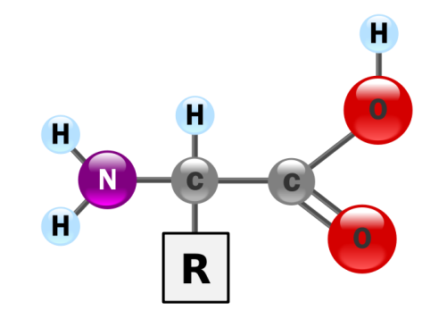החלבון קולגן מורכב בעיקר משלוש חומצות האמיניות גליצין, הידרוקסיפרולין ופרולין.

חומצה אמינית בנויה מפחמן שאליו מחוברת קבוצה אמינית NH2, קבוצה קרבוקסילית COOH, מימן H וקבוצה צדדית (שייר) המכונה R. הקבוצה הצדדית של כל חומצה אמינית היא שונה ומקנה לה את התכונות הייחודיות לה. נהוג לסווג את החומצות האמיניות ע"פ קבוצות הצד למשפחות שונות.



**מודל של מקטע קולגן**

א. לפניכם נוסחאות ייצוג של גליצין, פרולין והידרוקסיפרולין הקיפו את הקבוצה הצדדית של כל אחת מהחומצות האמיניות.

[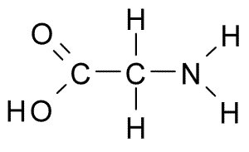](http://upload.wikimedia.org/wikipedia/commons/0/07/Glycine2.png)[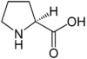](http://he.wikipedia.org/wiki/%D7%A7%D7%95%D7%91%D7%A5:(S)-Proline.png)



* + - 1. האם לדעתכם יש התאמה בין סוג החומצות לבין היותן המרכיב העיקרי של הקולגן? הסבירו

ג. ציירו קטע מייצג של קולגן המכיל 3 חומצות אמיניות: גליצין, פרולין והידרוקסיפרולין